**APPEL A MANIFESTATION D’INTERET**

**Formation d’animateurs**

**Inventons nos vies bas carbone**

2025

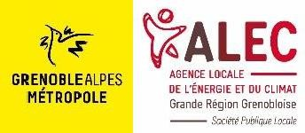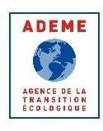

# Objet de l’AMI

Face à l’urgence climatique, le Plan Climat Air Energie métropolitain appelle à une mobilisation sans précédent des acteurs et habitants du territoire. Il prévoit un ensemble d’actions pour la mobilisation du grand public et un changement vers un mode de vie plus durable.

L’outil « Inventons nos vies bas carbone » (INVBC) est un kit pédagogique qui permet de prendre conscience de l’impact en émissions de gaz à effet de serre de nos comportements quotidiens et des leviers d’action existants, grâce à des cartes très claires et visuelles.

Grenoble-Alpes Métropole souhaite accompagner le déploiement de cet outil sur le territoire, en finançant, avec le soutien de l’ADEME, la formation d’animateurs INVBC, qui s’engagent en contrepartie à animer au moins 3 ateliers dans l’année suivant la formation.

La formation, assurée par un membre de l’association Nos vies bas carbone, durera une demi-journée et sera précédée par la participation à un atelier d’environ 2h30 assuré par la SPL ALEC. Elle sera ouverte à 12 personnes maximum.

Descriptif de l’outil Inventons nos vies bas carbone

Le kit pédagogique est composé de cartes très visuelles à placer sur une ficelle tendue face aux participants.

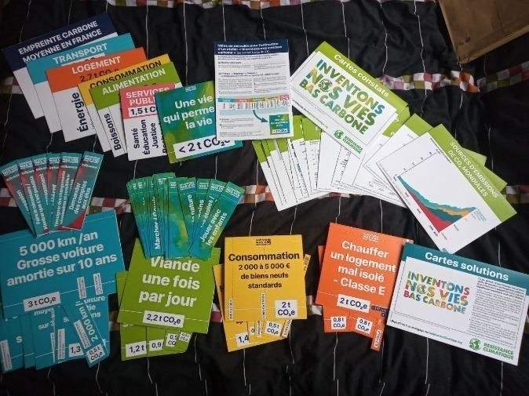

Il comprend 4 catégories de cartes :

* Des cartes enjeux, qui expliquent ce qu’implique le réchauffement climatique, pourquoi il est

urgent d’agir, la différence entre empreinte carbone et émissions territoriales, etc.

* Des cartes constat qui présentent, grâce à des cartes à l’échelle (10 cm = 1 tonne d’éq. CO2), comment est composée l’empreinte carbone moyenne d’un français (transports, logement, alimentation, consommation, services publics)
* Des cartes actions qui présentent, dans chaque catégorie, l’impact carbone de différents

comportements, toujours grâce à des cartes à l’échelle

* Des cartes Influence, qui décrivent comment il est aussi possible d’agir au niveau collectif, et des cartes Zéro CO2 qui montrent toutes les activités enrichissantes et qui n’émettent pas de carbone.

Le kit peut être utilisé dans différents formats d’animations : d’un stand passant à un atelier de 2h30.

Vidéo de présentation de l’outil : [bit.ly/3OhEuU4](https://bit.ly/3OhEuU4)

# Contenu

La formation inclut :

* 1 atelier Inventons nos vies bas carbone (environ 2 heures 30), animé par l’ALEC
* 1 demi-journée de formation par 1 formateur de l’association Nos vies bas carbone
* 1 kit Inventons nos vies bas carbone fourni par Grenoble-Alpes Métropole

# Qui peut candidater ?

Tout acteur du territoire volontaire étant au contact des habitants dans le cadre de son activité professionnelle ou associative (bibliothèque, centres sociaux, entreprise, acteurs socio- économiques…), et souhaitant participer à la dynamique de déploiement de l’outil Inventons nos vies bas carbone sur le territoire auprès de ses administrés, employés, usagers…

# Engagement des candidats

Les participants à la formation s’engagent à :

* participer à un atelier INVBC et à une demi-journée de formation
* animer a minima 3 ateliers INVBC de 2h30 (si possible plus) dans l’année suivant la formation et remplir un questionnaire d’évaluation à l’issue de chaque atelier animé
* respecter les conditions de cotisation à l’association INVBC si les ateliers animés sont rémunérés (animation de l’outil hors cadre bénévole). Plus d’informations sur les droits d’utilisation : [www.nosviesbascarbone.org/droits-dutilisation/](http://www.nosviesbascarbone.org/droits-dutilisation/)
* participer au réseau local des animateurs
* plus globalement, participer à la dynamique de déploiement de l’outil Inventons nos vies bas carbone sur le territoire

Chaque personne candidate prend en charge personnellement, ou via son employeur ou son association :

* Les frais de transport pour se rendre aux temps de formation
* Les temps de convivialité éventuels
* Le matériel nécessaire à l’animation, dont, si nécessaire, l’impression de kits complémentaires

# Calendrier

2 formations en deux temps sont proposées en 2025.

Formation du printemps

* **Mardi 3 juin de 14h à 16h30** : Atelier INVBC animé par l’ALEC

v*ous assistez à l’atelier en tant que participant*

* **Jeudi 12 juin de 13h30 à 17h30 :** Formation à l’animation de l’outil INVBC dispensée par l’association Inventons Nos Vies Bas Carbones

Formation de l’automne

* **Jeudi 6 novembre de 14h à 16h30** : Atelier INVBC animé par l’ALEC

v*ous assistez à l’atelier en tant que participant*

* **Mardi 18 novembre de 13h30 à 17h30 :** Formation à l’animation de l’outil INVBC dispensée par l’association Inventons Nos Vies Bas Carbones

## Procédure de candidature

Remplir le dossier de candidature, à renvoyer à **plan.climat@alec-grenoble.org**, minimum 3 semaines avant la date de formation choisie.

## Pour plus d’informations :

plan.climat@alec-grenoble.org